Государственное бюджетное учреждение дополнительного образования
Центр психолого-педагогической, медицинской и социальной помощи Выборгского района Санкт-Петербурга

Отчет по работе добровольческого движения на октябрь 2022-2023 учебный год

№. | Название мероприятия | Цель деятельности | Содержание деятельности | Участники | Дата проведения  (Кол-во человек) | Фотоотчет
 | #деньпожилогочеловека | Формирование ценности добровольчества  Создание праздничного настроения | Акция | ГБОУ 65 | 30.09.2022  34 человека | 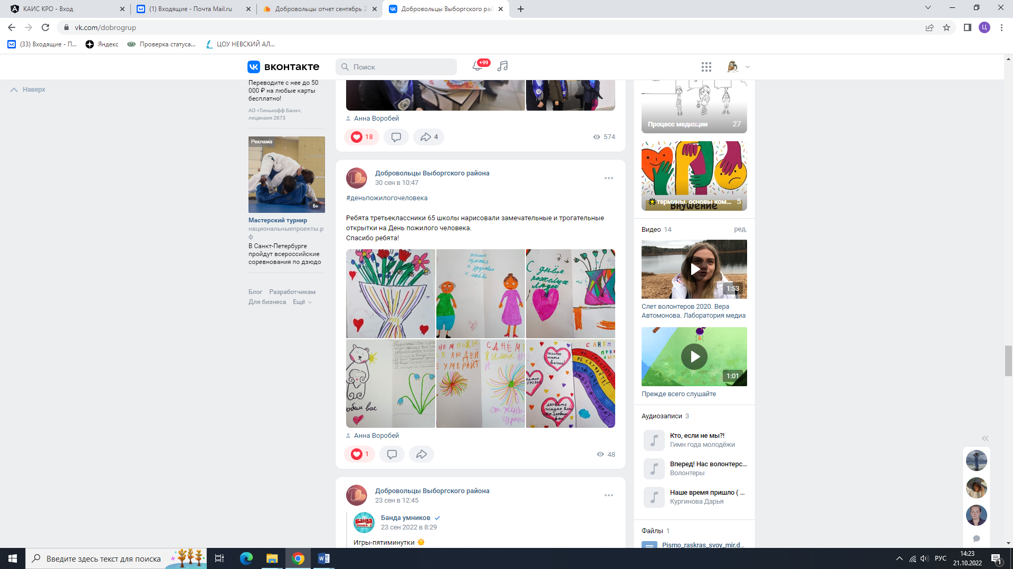
 | Районная волонтерская акция "Преемственность поколений" | Формирование ценности добровольчества  Создание праздничного настроения | Акция | ГБОУ 102 | 01.10.2022  12 человек | 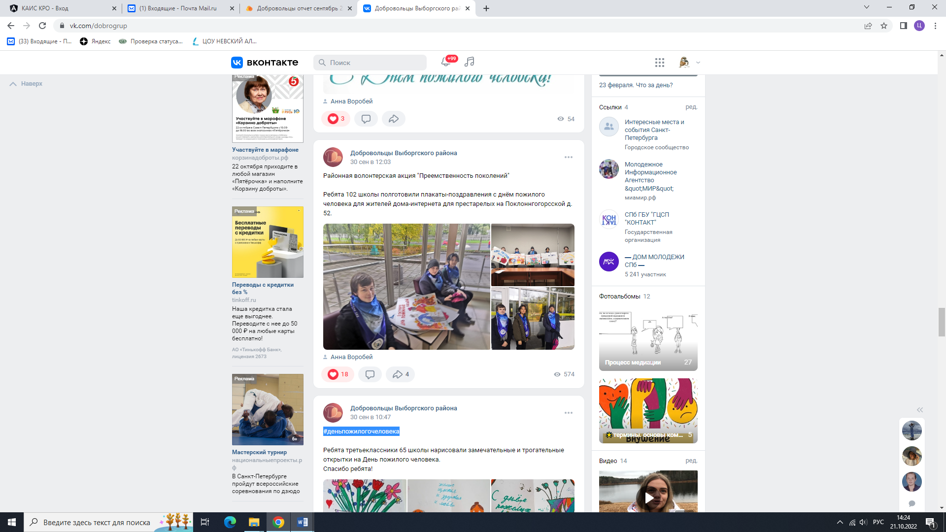
 | #деньпожилогочеловека | Создание праздничного настроения | Онлайн акция | https://vk.com/dobrogrup | 01.10.2022  54 человека | 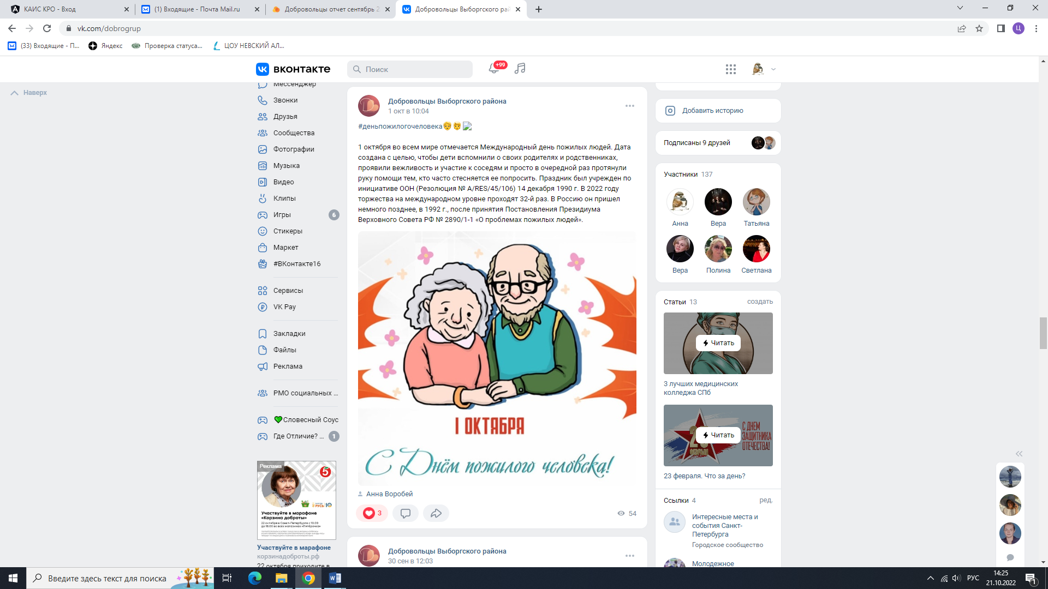
 | #деньучителя | Создание праздничного настроения | Онлайн акция | https://vk.com/dobrogrup | 05.10.2022  36 человек | 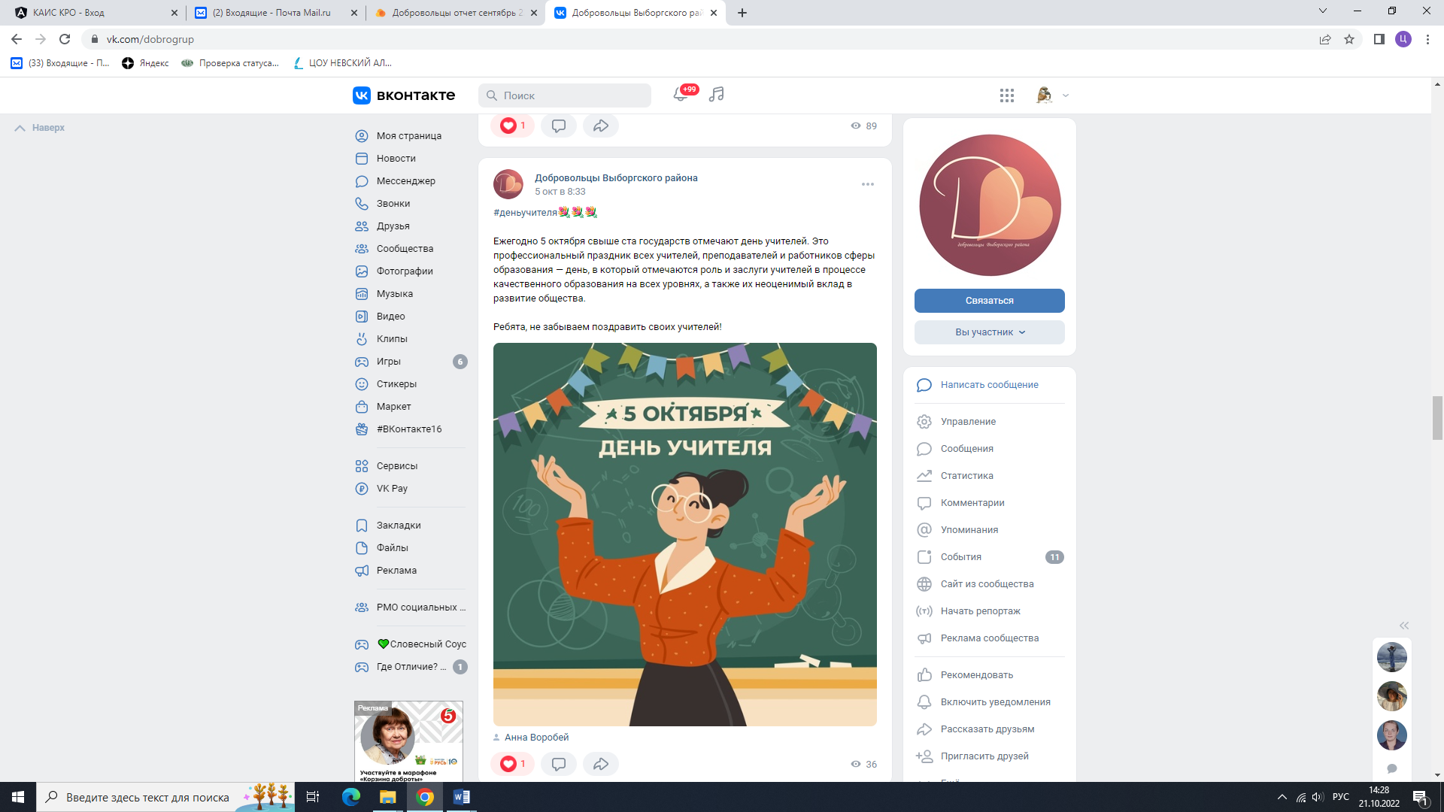
 | - #акция_спасибопедагогам | Создание праздничного настроения | Акция  Онлайн акция | https://vk.com/dobrogrup | ГБОУ 103, 102, 65, 117  177 человек | 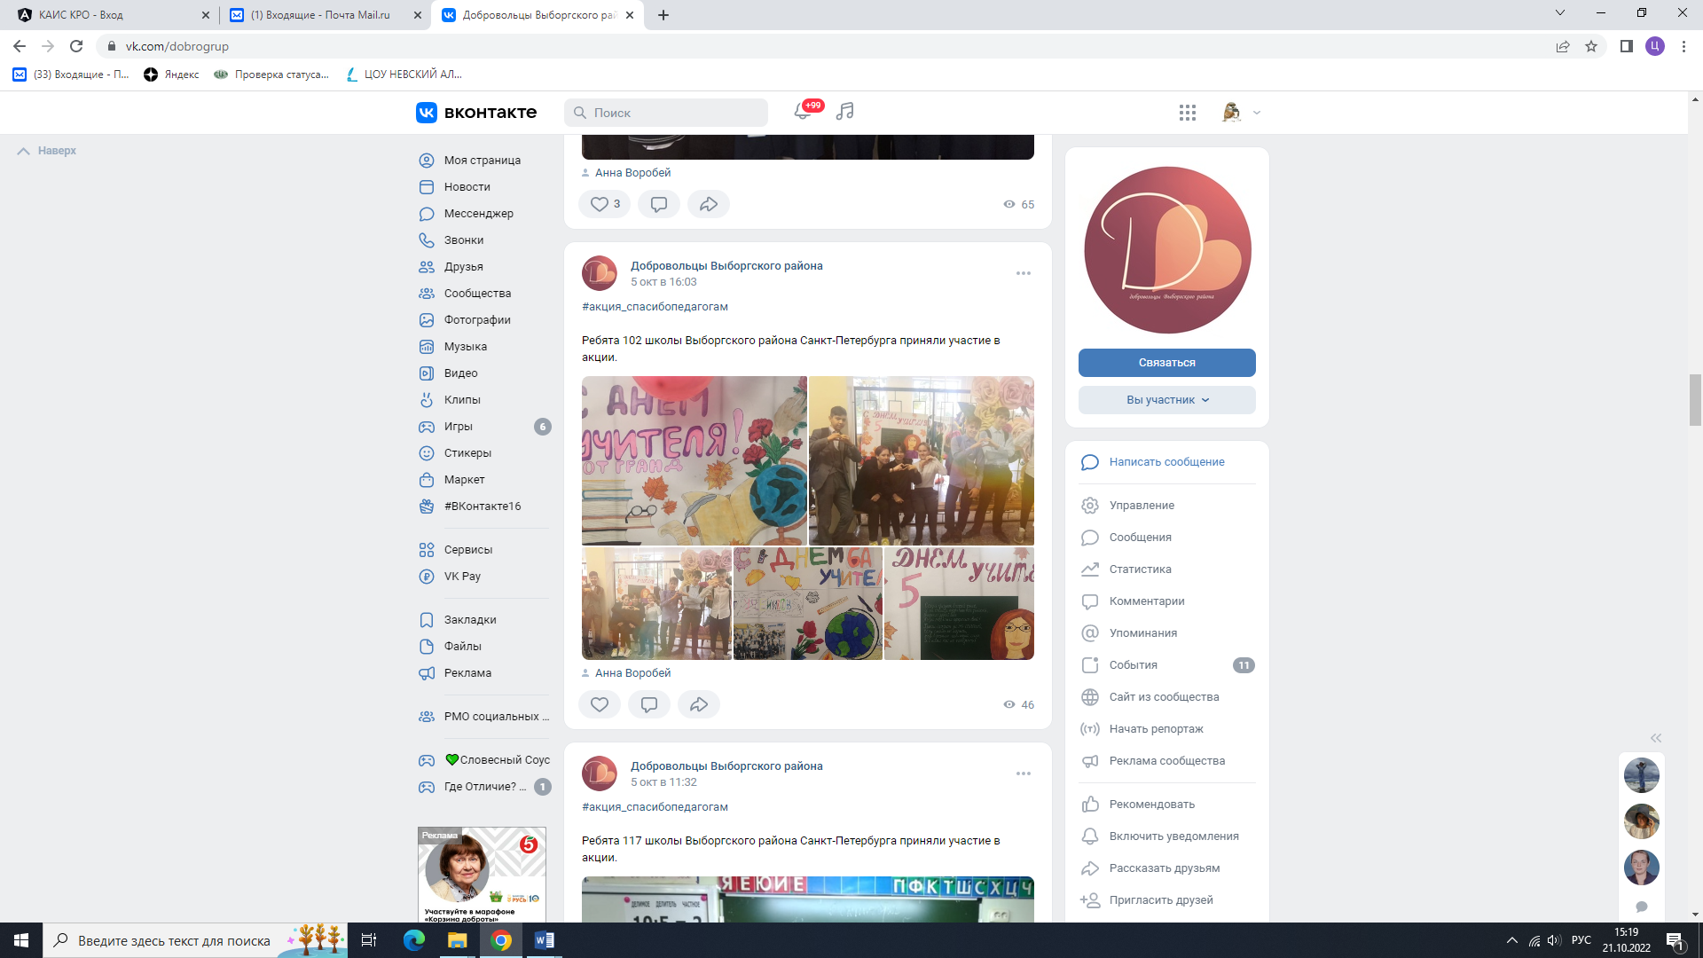  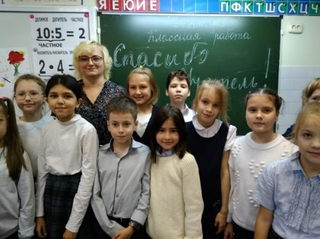  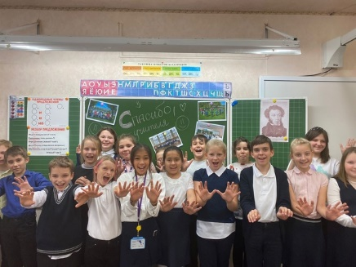  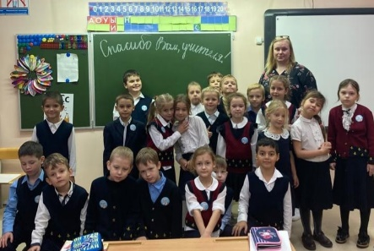
 | #деньулыбки | Создание праздничного настроения | Онлайн акция | https://vk.com/dobrogrup | 07.10.2022  43 человека | 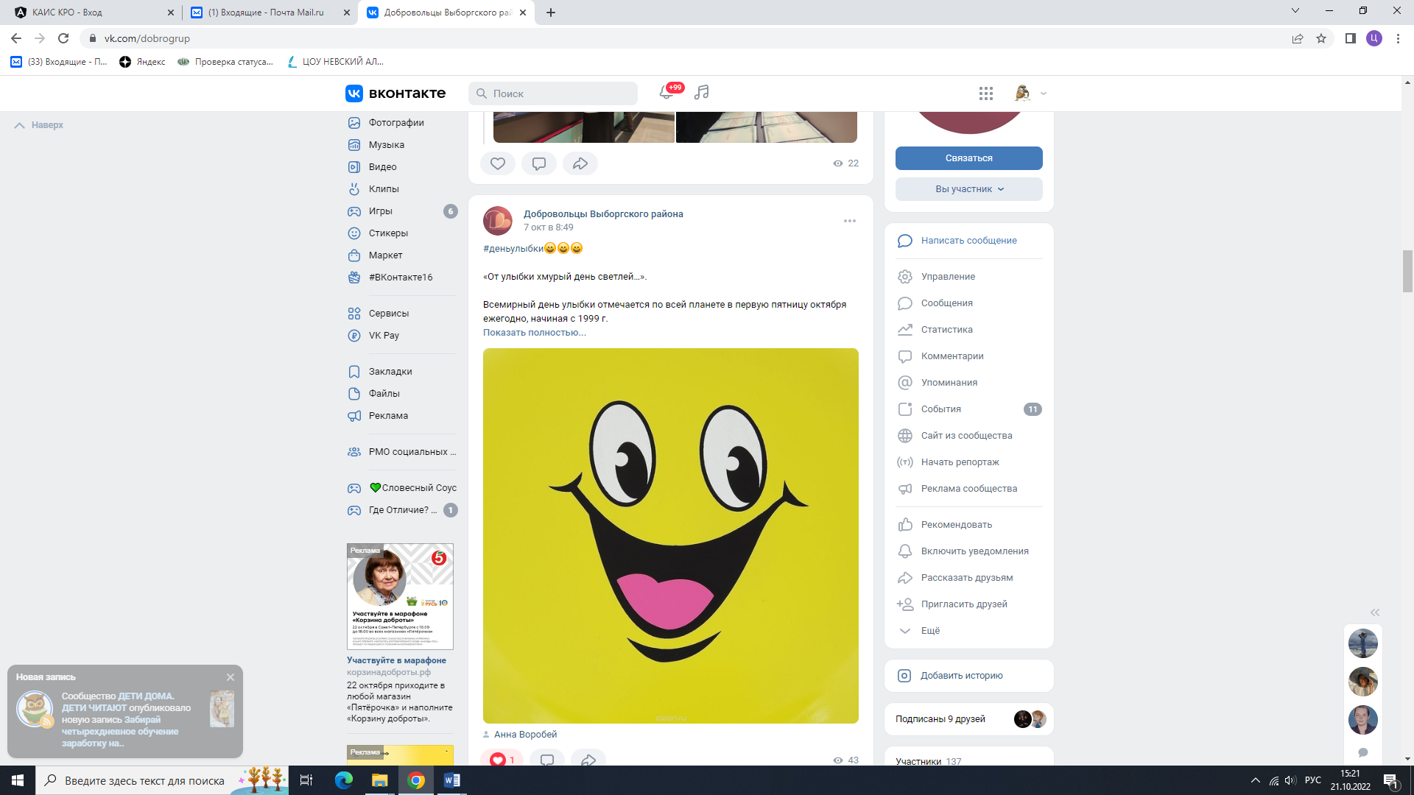
 | #деньотца | Создание праздничного настроения | Онлайн акция | https://vk.com/dobrogrup | 16.10.2022  31 человек | 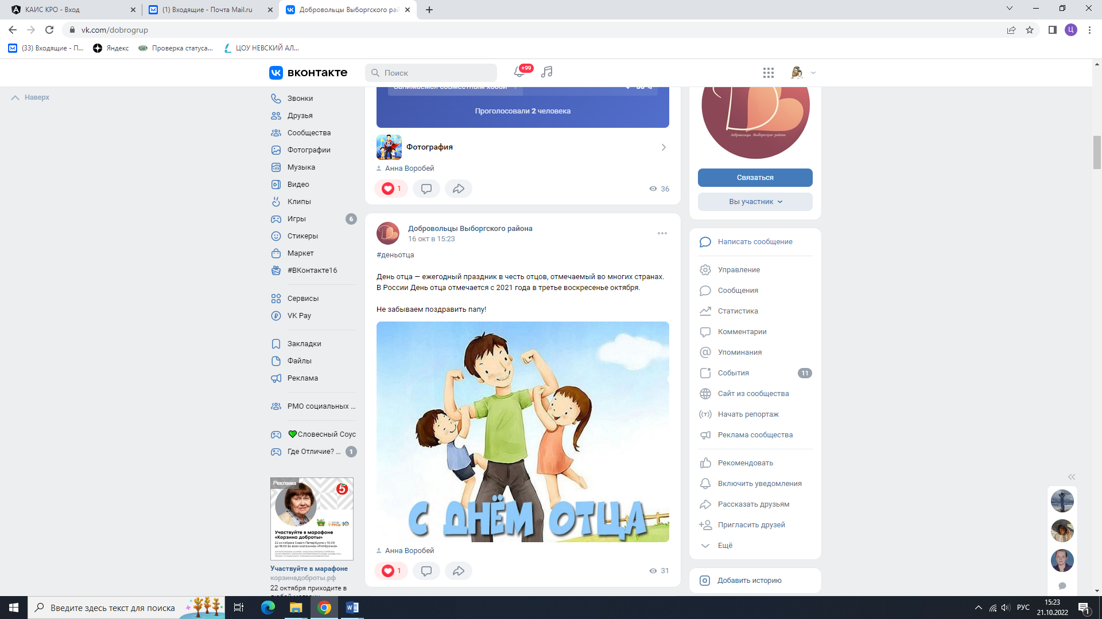
 | Онлайн опрос "Вместе с папой" | Изучение представлений о взаимодействии | Онлайн акция | https://vk.com/dobrogrup | 16.10.2022  36 человек | 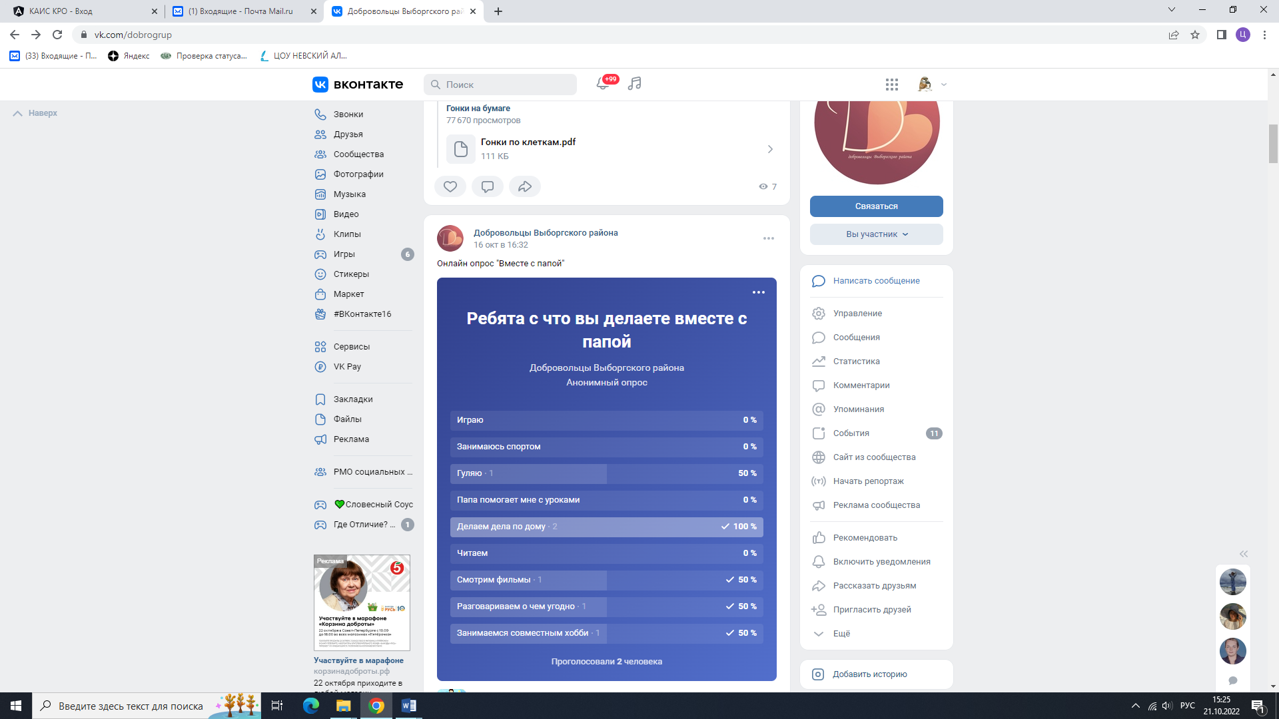
 | деньинформацииоразвитии | Информирование | Онлайн акция | https://vk.com/dobrogrup | 24.10.2022  17 человек | 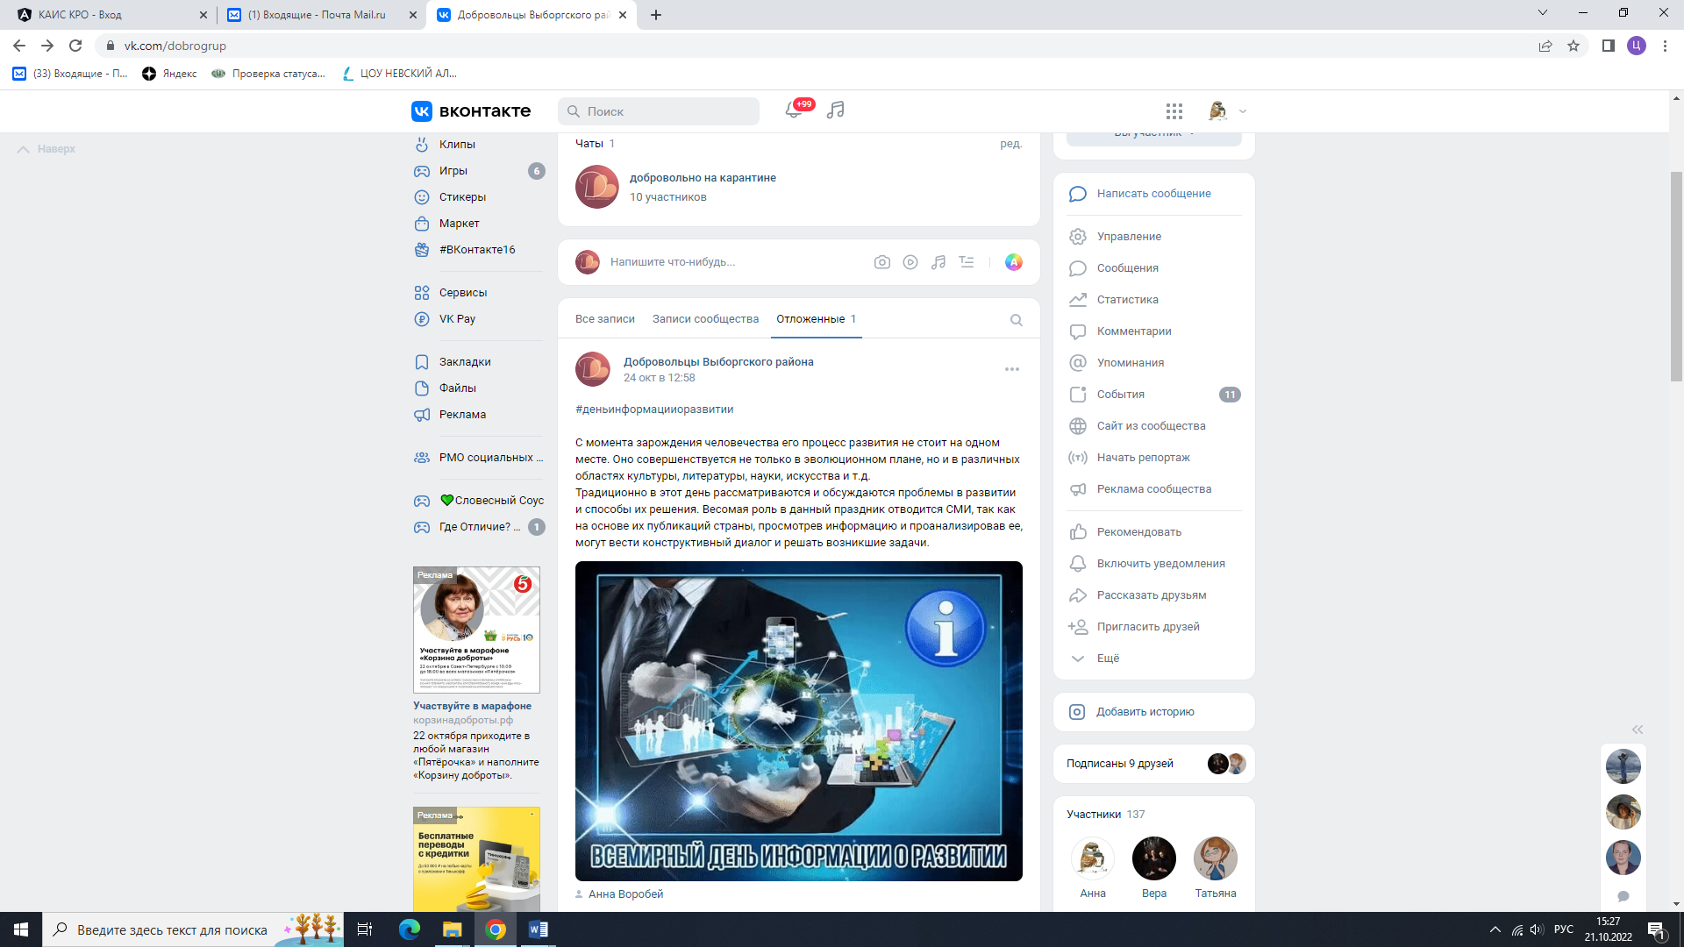

Педагог-психолог Воробей А.А.

